ФЕДЕРАЛЬНАЯ СЛУЖБА СУДЕБНЫХ ПРИСТАВОВ

|  |  |  |
| --- | --- | --- |
| **656056,**  **г. Барнаул,**  **ул. Пушкина, 17**  **тел. доверия**  **63-96-92**  **Колл-центр**  **29-59-38** |  | **Главное управление Федеральной службы судебных приставов по Алтайскому краю** |

*1 сентября 2023 года Пресс-релиз г. Барнаул*

**Увеличен срок давности привлечения к административной ответственности**

Федеральным законом от 04.08.2023 № 425-ФЗ «О внесении изменений в Кодекс Российской Федерации об административных правонарушениях» изменен срок давности привлечения к административной ответственности за нарушение срока уплаты штрафа. Соответствующий закон вступил в силу 15 августа 2023 года.

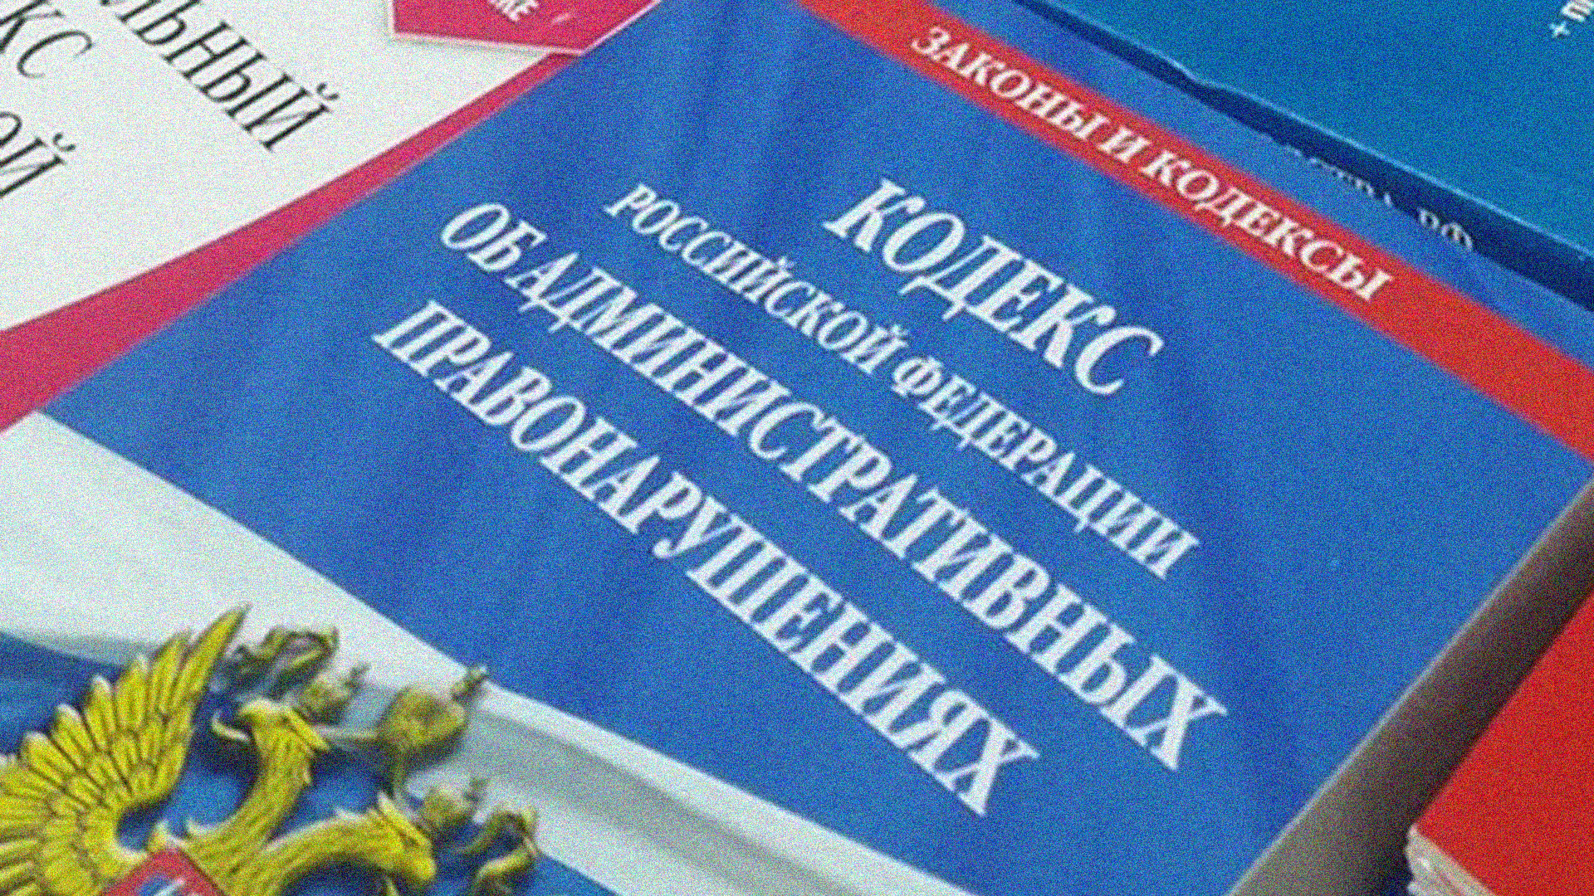

Изменения коснулись статьи 4.5 Кодекса Российской Федерации об административных правонарушениях в части увеличения срока давности привлечения к административной ответственности за неуплату административного штрафа.

Напомним, ранее срок давности привлечения к административной ответственности по ч. 1 ст. 20.25 КоАП РФ за неуплату в установленный срок административного штрафа составлял 90 календарных дней со дня совершения административного правонарушения. С недавнего времени этот срок увеличен до одного года. Теперь освободиться от наказания будет сложнее.

Уклонение от исполнения административного наказания влечет наложение административного штрафа в двукратном размере суммы неуплаченного административного штрафа, обязательные работы на срок до пятидесяти часов, либо административный арест на срок до пятнадцати суток.

За 7 месяцев 2023 года Главным управлением ФССП России по Алтайскому краю к административной ответственности привлечено более 6,8 тыс. лиц. Из них арестованы — 414, к обязательным работам привлечены — 1515, наложено 4860 штрафов.

**Пресс-служба ГУФССП России по Алтайскому краю**

Врио руководителя Главного управления ____________ Д.Н. Лабутин